紅瓦厝國小課後社團報名系統
操作流程簡介

如何找到紅瓦厝國小課後社團暨才藝班報名系統的頁面？
1.請進入學校網頁https://www.hwces.tn.edu.tw/ →點選「社團報名」
2. 或掃qr code
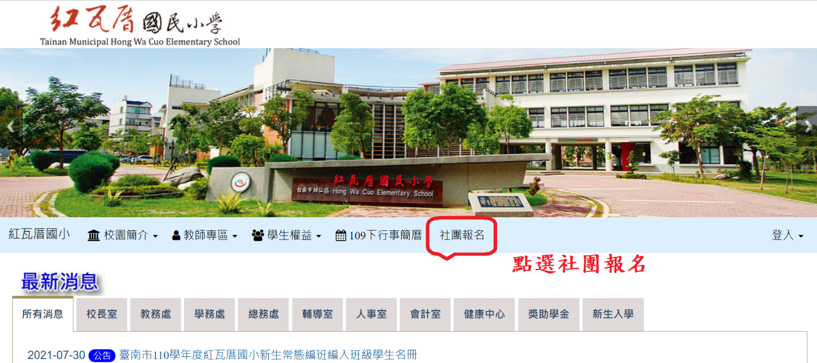

報名系統首頁
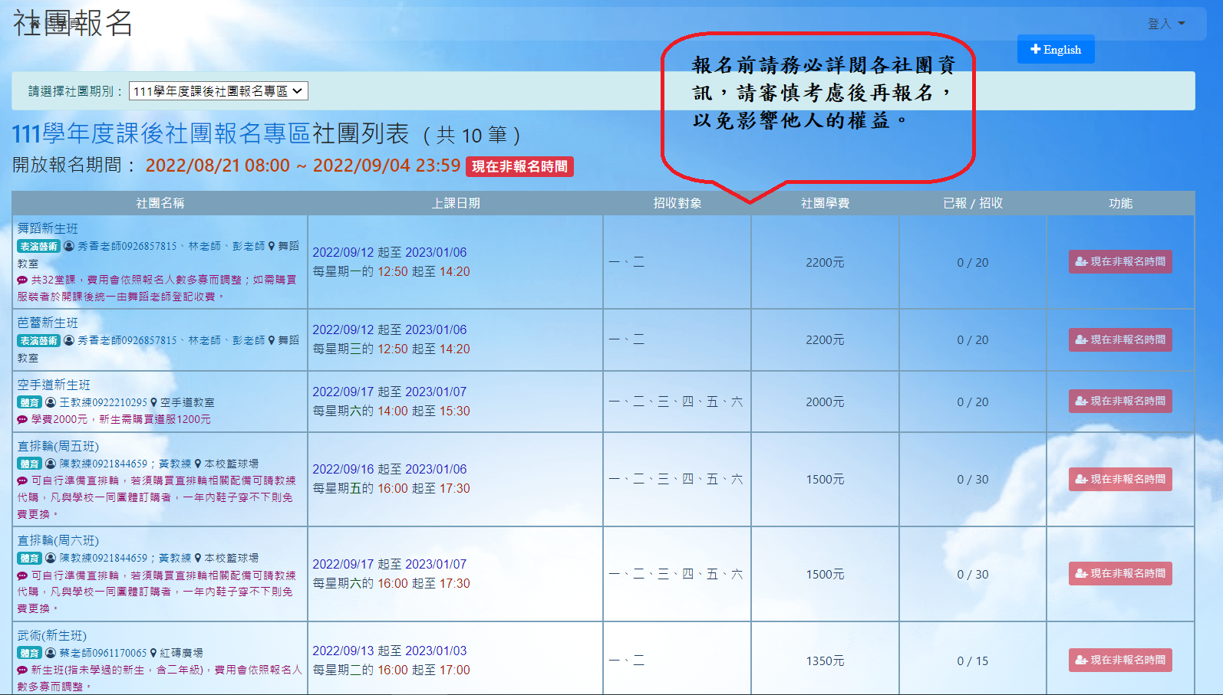
如何進行選課報名？
決定想參加的團隊後(依個人時間規劃，不限一個)，點選 鍵。

若想報名多個社團要怎麼做？
點選上圖左上角即可回到報名頁面進行下一個社團報名。
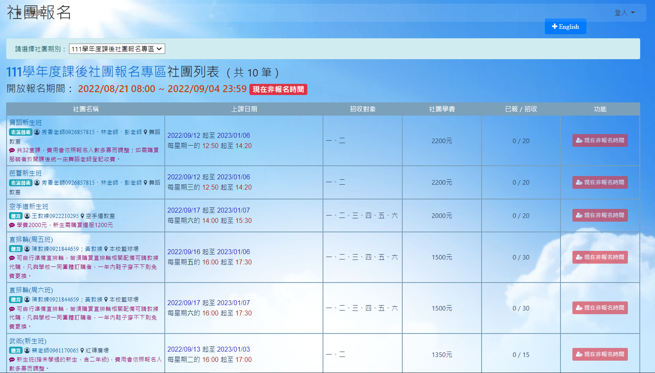
如何查詢個人報名成功的社團？
點下我的社團，選擇社團期別及輸入身分字號可查詢個人報名的社團
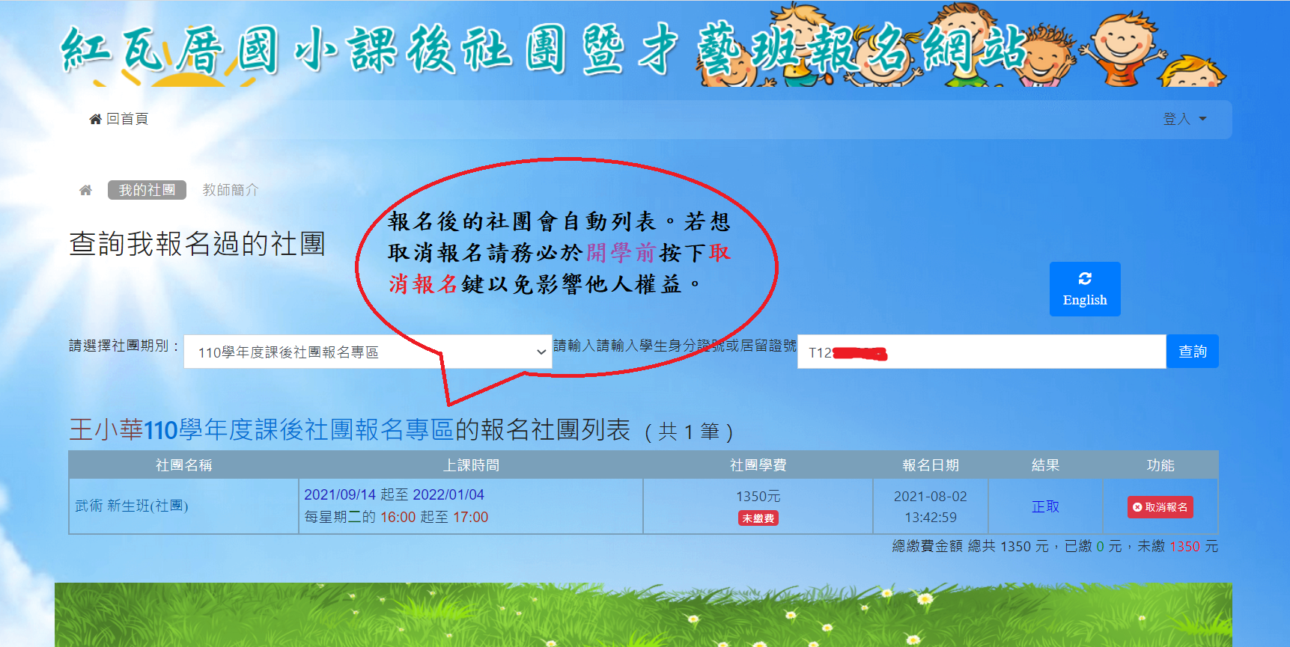
重要聯繫事項：
1.舞蹈、芭蕾、武術、直排輪、空手道、國樂及弦樂的收費會由
學校製作繳費單，再由家長到超商繳費後交回收據。另外，報
名游泳的費用直接交給游泳池教練即可。
2.各社團於報名名單於9/6(三)公布於校網，請家長及小朋友記
得查閱喔！
3.報名問題，可請洽詢本校學務處生教組或體育組。
連絡電話：(06)2309012 分機720秀香老師 或 分機721國安老師
4.課程內容及裝備相關問題，請直接洽詢開課老師或教練。
5.其他未列為本校社團或校隊之課後才藝班業者(如：桌球、跆拳
道、創意美術班等)發的紙本報名表，請直接向該才藝班詢問或
報名，學校不代收或轉交。

